Zusammenhänge allgemein beschreiben mit Variablen und Termen

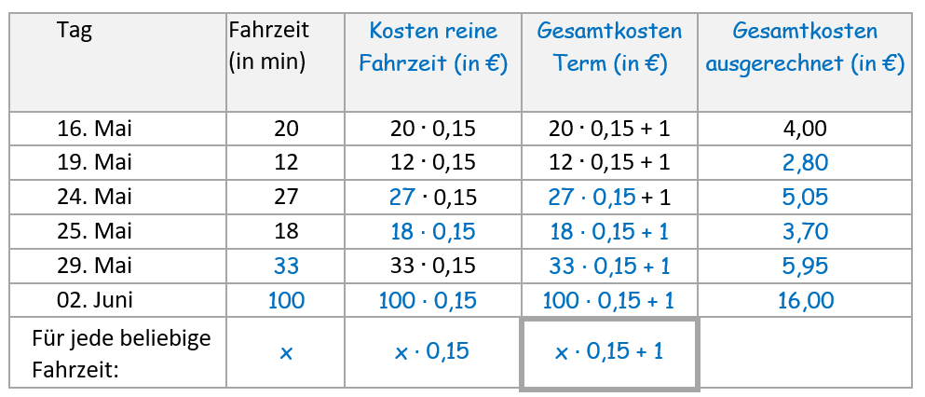

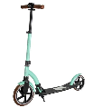

 | Dieses Material wurde durch Stefan Korntreff, Susanne Prediger (und in den ersten Aufgaben von Nadine Krägeloh und Tamsin Meaney) konzipiert und kann weiterverwendet werden unter der Creative Commons Lizenz BY-SA: Namensnennung – Weitergabe unter gleichen Bedingungen 4.0 International.
Zitierbar als | Korntreff, Stefan & Prediger, Susanne (2022). Zusammenhänge allgemein beschreiben mit Variablen und Termen. Sprachbildendes Unterrichtsmaterial für Klasse 7-10. Open Educational Resources. Frei zugänglich unter sima.dzlm.de/um/8-002
Projektherkunft | Dieses sprachbildende Unterrichtsmaterial ist entstanden im Rahmen der Projekte MuM-Video (gefördert durch das BMBF mit Förderkennzeichen 01JD2001A, Projektleitung Susanne Prediger und Mike Altieri) und FachBiss: BiSS-Transfer-Forschungsnetzwerk (gefördert durch das BMBF mit Förderkennzeichen 01JI2001E, Projektleitung Susanne Prediger).
Zugehörige digitale Medien | Zu dem Material gehören vier Erklärvideos; ihre Links sind jeweils mit QR-Code an der passenden Stelle eingebunden. Die als T1, T2 gekennzeichneten Aufgaben vertiefen den Vorstellungsaufbau mithilfe von Tabellenkalkulation, können jedoch notfalls auch übersprungen werden.
Bildrechte | Alle Fotos sind selbst erstellt von den Autoren oder mit Quelle ausgewiesen.

A | Veränderliche Bilder allgemein beschreiben

1 | Immer mehr Tische, immer mehr Stühle
 | a) | Die Özdemirs sind eine sehr gastfreundliche Familie. Egal, wie viel Freunde und Verwandte  noch spontan vorbeikommen, immer stellen sie einfach noch Tische und Stühle dazu.  Im großen Garten geht das immer weiter.  1 Tisch, 6 Stühle 2 Tische, 10 Stühle 3 Tische, wie viele Stühle?
- Wie viel Stühle braucht man für 3 Tische, für 4 Tische?
- Wie viel Stühle braucht man für 8 Tische? Wie kannst du das ermitteln ohne Zeichnen?
- Wie viel Stühle braucht man für 42 Tische? Wie kannst du das ermitteln ohne Zeichnen?
 |  | Anzahl der Tische | 1 | 2 | 3 | 4 | 5 | 6 | 7 | 8 | … | 42
 |  | Anzahl der Stühle | 6
 | b) | Was meint Merve mit ihrer Aussage?  Wie viel Stühle sind es dann bei 17 Tischen?  Merve  2 vor Kopf und  pro Tisch ein 4er-Set an Stühlen.
 | c) | Schreibe eine Rechenvorschrift auf, wie man die Zahl der Stühle ausrechnet, wenn man die  Zahl der Tische kennt.

2 | Andere Tisch-Ordnung  An jeden Tisch passen 8, nur an den 1. Tisch, da passen nur zwei weniger dran.
 | a) | Svetlana berichtet von einer anderen Tischordnung  bei ihren Festen.  - Zeichnen Sie die Tischordnung.  1 Tisch, wie viele Stühle? 2 Tische, wie viele Stühle? 3 Tische, wie viele Stühle?
- Bei kleinen Festen sind es nur 3 Tische. Wie viele Stühlen werden gebraucht?
- Bei großen Festen sind es 16, 17 oder sogar 22 Tische. Wie viel Stühle werden jeweils gebraucht?

 |  | Anzahl der Tische | 1 |  |  |  |  | 16 | 17 | 22 | … | 42
 |  | Anzahl der Stühle | 6
 | b) | Schreibe eine Rechenvorschrift auf, wie man die Anzahl der Stühle ausrechnet,  wenn man die Zahl der Tische kennt. So eine Rechenvorschrift nennt man auch Term.
 | c) | Wie viele Stühle braucht man für jede x-beliebige Zahl von Tischen?  Wie lässt sich dafür eine Rechenvorschrift aufschreiben?

3 | Rechenvorschriften allgemein beschreiben
 | a) | 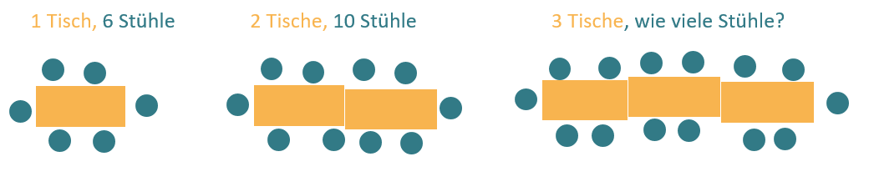  Pia hat in die Tabelle für Aufgabe 1  geschrieben, wie sie rechnet.  Wie kommt sie auf ·4?  Kannst du weitere Terme ergänzen?
 |  | Wie viele Tische? | 1 | 2 |  | 3 |  | … |  | 15 |  | 16 |  | 17 |  | … |  | 42 | x
 |  | Wie viele Stühle? | 2 + 4  = 6 | 2 + 2·4  = 10 |  | 2 + 3·4  = 14 |  |  |  | 2 + 15·4 |  |  |  |  |  |  |  | 2 + 42·4
 | b) | Was meint Pia in der letzten Spalte mit dem x? Wie könnte der Term zu dem x heißen?
 |  | An jeden Tisch passen 8, nur der 1. Tisch ist kleiner, da passen 2 weniger dran.
 | c) | Auch für Aufgabe 2 hat Pia in die Tabelle angefangen,  Terme zu schreiben.  - Wie kommt sie auf -2? Und wie auf ·8? Zeige das in deinem Bild.
 |  | Wie viel Tische? | 1 |  | 2 |  | 3 |  |  |  | 15 |  | 16 |  | 17 |  | … | 42 |  | x
 |  | Wie viel Stühle? | 8 – 2  = 6 |  | 2·8 -2  = 14 |  | 3·8 -2
 | d) | - Fülle die Tabelle.  - Erkläre auch hier, was „jede x-beliebige Tisch-Anzahl“ bedeutet?  - Wie könnte der Term heißen?

4 | Terme mit x verstehen
 | a) | Pia hat wieder einen Term mit der Variable x aufgeschrieben.  - Fülle die Tabelle, indem du statt dem x Beispielterme mit Zahlen aufschreibst.  Man nennt x daher auch veränderliche Zahl.  - Zeichne die Tischanordnung, die zu diesem Term gehört.
 |  | Anzahl der Tische | 1 | 2 | 3 | 4 | … | 15 | 16 | … | 42 | x
 |  | Anzahl der Stühle |  |  |  |  |  |  |  |  |  | 2 · x + 4
 | b) | Versuche nun, den Term 2 · x + 4 zu erklären:  - Im Term wird x mit 2 multipliziert. Wo kann man in der Tabelle die 2 aus dem Term finden?  - Was bedeutet das x im Term? Kann man das auch anders ausdrücken?  - Was kann man mit dem Term berechnen? Erkläre an der Tabelle.

5 | Streichholz-Bilderfolgen
Bilder aus MW Wdhl-Baustein  Rechte bei Cornelsen | a) | - Wie viele Streichhölzer braucht man  für die 3, 4 , ... 42, ... x Dreiecke?  - Schreibe erst Terme mit Zahlen auf. |  |  |  | 
 |  | Wie viele Dreiecke? | 1 | 2 | 3 |  |  | 4 | … | 15 | 16 | 42 | x
 |  | Wie viele Streichhölzer?
 | b) | - Wie viele Streichhölzer braucht man für Quadrate mit 3, 4, ... 42 Streichhölzern in einer Seite? Schreibe Terme mit Zahlen auf.  - Und wie viel für das x-te Quadrat?  Achtung, manchmal braucht man das x mehrfach im Term.
 |  | Seitenlänge des Quadrats | 1 | 2 | 3 |  |  | 4 | … | 15 | 16 | 42 | x
 |  | Wie viele Streichhölzer?
 | c) | - Wieso ist der Term in b) von anderer Form als die bisherigen?  - Schreibe einen weiteren Term auf für die Quadrate aus b). Strukturiere sie dafür anders.
 | d) | Lege oder skizziere selbst zwei Streichholz-Bilderfolgen zu den Termen 2x² und 4∙(x+1).

6 | Würfeltürme
Bilder aus MW Wdhl-Baustein  Rechte bei Cornelsen | a) | In der ersten Würfelmauer sind 7 Würfel.  Wie viele Würfel braucht man für die 3., 4. , ... 127., ... jede x-beliebige Mauer?  Gib einen Term mit x an, mit dem die Zahl der Würfel in der x-ten Mauer bestimmt werden kann.
 |  | Wie vielte Würfelmauer? | 1 | 2 | 3 | 4 | … | 15 | 16 | … | 42 | x
 |  | Wie viele Würfel?
 | b) | Wie viele Seitenflächen sind in der 1., 2., 3., ..., 42., .... x-ten Figur unverdeckt?  Schreibe die Zahlenfolge auf und gib den Term für die x-te Figur an.
 |  | Wie vielte Würfelmauer? | 1 | 2 | 3 | 4 | … | 15 | 16 | … | 42 | x
 |  | Wie viel Seitenflächen?

 | B |  | Sachverhalte allgemein beschreiben mit veränderlichen Zahlen
7 |  | Kosten für‘s E-Scooter-Fahren beschreiben
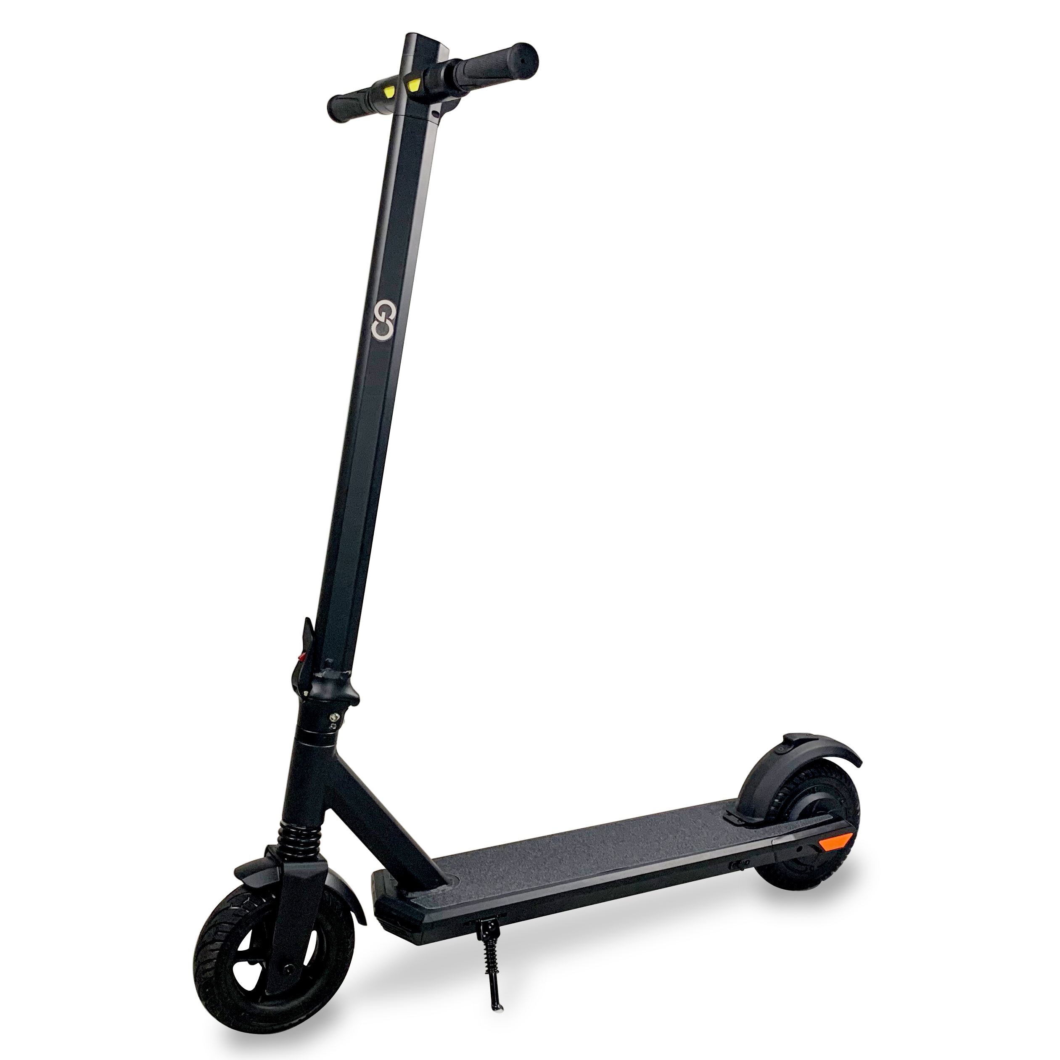
Till hat sich in den letzten Tagen immer mal wieder einen E-Scooter ausgeliehen.
In der folgenden Tabelle siehst du, wie lange er gefahren ist und wie viel er dafür bezahlt hat.
Rechts steht das E-Scooter-Angebot, das Till nutzt.
Servicepreis
E-Scooter: 0,15 € pro Minute und
1 € für‘s Entsperren
Standardtarif (0,15€/min) wird fällig,
wenn du den E-Scooter
über die App entsperrst.

 |  | a) |  | - Ergänze die fehlenden Werte in Tills Tabelle. Für den  2. Juni kannst du dir irgendeine Fahrzeit aussuchen.  - Notiere Überschriften für die Spalten.  - Vervollständige die letzte Zeile.
Tag | Fahrzeit  (in min)
16. Mai | 20 | 20 $∙$ 0,15 | 20 $∙$ 0,15 + 1 | 4,00
19. Mai | 12 | 12 $∙$ 0,15 | 12 $∙$ 0,15 + 1
24. Mai | 27 | $∙$ 0,15 | + 1
25. Mai | 18
29. Mai |  | 33 $∙$ 0,15
02. Juni
Für jede beliebige Fahrzeit:

 |  | b) |  | Erkläre in eigenen Worten:  - Was bedeutet die Rechnung in der markierten Zelle in der letzten Zeile?  Was rechnest du damit aus?  - Was bedeutet für dich „jede beliebige Fahrzeit“?  - Warum stimmt die Rechnung in der markierten Zelle für jede beliebige Fahrzeit?  - Warum muss Till multiplizieren in 20 $∙$ 0,15 am 16. Mai?
Das bedeutet die Rechnung:

Das bedeutet „jede beliebige Fahrzeit“:

Darum stimmt meine Rechnung für „jede beliebige Fahrzeit“:

Darum muss Till in 20 ∙ 0,15 multiplizieren:

8 | Kosten für‘s E-Scooter-Fahren – Mit Variablen veränderliche Zahlen beschreiben
 | Vorbereitung auf das Video:
 | a) | Vergleicht eure Ergebnisse aus Aufgabe 7. Hattet ihr bei etwas Schwierigkeiten?  Habt ihr eine Frage? Notiert eure Fragen hier:
 | Arbeit mit dem Video: |  |  |  |  |  |  |  |  |  |  |  |  |  | Erklärvideo 1:  
 | b) | Überprüft eure Lösungen von Aufgabe 7 mit dem Erklärvideo und vervollständigt die folgenden Sätze. Entscheidet euch dabei  für eine der fett-markierten Möglichkeiten.
 |  |  |  |  |  | https://wwwold.mathematik.tu-dortmund.de/~IEEM-web/divomath/korntreff/MuM-interaktives-Variablenvideo_FKA-IPad-2025/story.html
„Kosten reine Fahrzeit (€)“ / „∙ Minutenpreis (€)“ ist eine bessere Überschrift für die 3. Spalte als
„∙ Minutenpreis (€)“ / „Kosten reine Fahrzeit (€)“ /, weil…

„Eine Variable ist eine Zahl, die man sich aussuchen kann“ stimmt/stimmt nicht, weil …

„Der Term x ∙ 0,15 +1 steht für die veränderliche Fahrzeit“ stimmt/stimmt nicht, weil …

 | Nach dem Video:
 | c) | Stimmen eure Antworten in Aufgabe 7 jetzt alle? Verbessert, wenn nötig:  - die Einträge in der Tabelle (Spaltenüberschriften, letzte Zeile),  - eure Formulierungen aus 7b).
 | d) | Konnten eure Fragen aus 8a) zu Aufgabe 7 beantwortet werden?  Formuliert hier eure Antwort:
 | Antworten auf unsere Fragen zu Aufgabe 7:
9 | Kosten für’s E-Scooter-Fahren – Allgemeine Terme verstehen  Servicepreis  E-Scooter: 0,15 € pro Minute und  1 € für‘s Entsperren
 | a) |  | Pascal und Miriam haben Fehler gemacht  beim Ausfüllen der Tabelle.  Erkläre ihnen, was falsch ist.
 |  |  | Pascal  Fahrzeit + Minutenpreis, weil die 0,15 kommen ja in der Spalte neu dazu.  Hilfe bei der Antwort für Pascal?  Schau noch mal in das Video ab Minute 1:15 |  |  | Pascal, das ist falsch, weil …
 |  |  | Miriam  In die Überschrift schreibe  ich immer, welche Größe neu dazukommt, deswegen  „+ Entsperrkosten“. |  |  | Miriam, das ist nicht ganz falsch. Aber besser ist es, wenn …  Weil…
Tag | Fahrzeit | Fahrzeit +  Minutenpreis  (in €) | + Entsperrkosten  (in €) | Gesamtkosten  ausgerechnet (in €)
16. Mai | 20 | 20 $∙$ 0,15 | 20 $∙$ 0,15 + 1 | 4,00
19. Mai | 12 | 12 $∙$ 0,15 | 12 $∙$ 0,15 + 1 | 2,80
24. Mai | 27 | 27 $∙$ 0,15 | 27 $∙$ 0,15 + 1 | 5,05
25. Mai | 18 | 18 $∙$ 0,15 | 18 $∙$ 0,15 + 1 | 3,70
29. Mai | 33 | 33 $∙$ 0,15 | 33 $∙$ 0,15 + 1 | 5,95
Für jede beliebige Fahrzeit: | 100 | 100 $∙$ 0,15 | 100 $∙$ 0,15 + 1 | 16,00

 |  |  | Pascal  Jede beliebige Zahl heißt,  ich kann mir eine Zahl aussuchen. Ich nehme einfach 100.  Hilfe bei der Antwort für Pascal?  Schau noch mal in das Video ab Minute 4:35 |  |  | Pascal, das ist falsch, weil …
 | b) |  | Beantworte die Fragen von Farid und Yasmin:
 |  |  | Die allgemeinen Gesamtkosten  x ∙ 0,15 + 1 sind ja mit x. Das kann man ja gar nicht ausrechnen. Was soll das bringen, die anzugeben?  Yasmin  Hilfe bei der Antwort für Yasmin?  Schau noch mal in das Video ab Minute 5:10 |  |  | Antwort für Yasmin:
 |  |  | Warum stimmt die Rechnung x ∙ 0,15 + 1 denn immer? Wir haben doch nur 5 Fahrzeiten ausprobiert.  Kann das nicht bei 1042 Minuten Fahrzeit ganz anders sein?  Farid |  |  | Antwort für Farid:
T1 | Mit Tabellen-Kalkulation Sachverhalte allgemein beschreiben
 | In Tills Tabelle wird immer wieder das Gleiche berechnet. Dabei kann Tabellen-Kalkulation helfen. |  |  |  |  |  |  |  |  |  | Tabellen-Kalkulation ist ein Computerprogramm, mit dem man in Tabellen automatisch rechnen kann.
 | a) | Verschaff dir einen ersten Überblick über die Arbeit mit Tabellenkalkulation in dem Erklärvideo. |  |  |  |  |  |  |  |  |  |  |  | Erklärvideo 2 Tabellenkalkulation:  https://sima.dzlm.de/filme/sima-8-002-erklaervideo-2-veraenderliche  Excel-Datei:    https://sima.dzlm.de/sites/simams/files/uploads/sima8-002-variable-terme_material_t1_excel_230814.xlsx
 | b) | Übertrage Tills Tabelle in die Online-Datei.  Die Bilder helfen dir bei der Eingabe.  Formel schreiben mit Bezug auf Zelle B2:  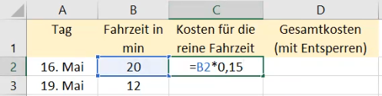  Eine Formel am Kästchen unten rechts  auf andere Zeilen übertragen:  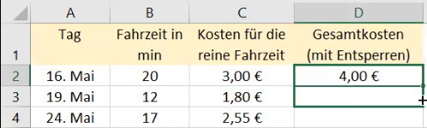
 | c) | Notiere die Formeln, mit denen Till mit der Tabellen-Kalkulation folgendes berechnen kann:  - die Kosten für die reine Fahrzeit am 19. Mai;  - die Gesamtkosten für die Fahrt am 24. Mai.
 | d) | Berechne mit der Tabellenkalkulation: Wieviel müsste Till für 123.456.789 min Fahrzeit zahlen?
 | e) | Nathan schreibt in Zelle C2 die Eingabe  = B*0,15 |  |  |  | 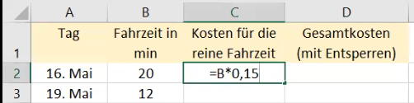
 |  | Aber die Tabellen-Kalkulation kann mit dieser Eingabe nicht arbeiten.  Erkläre: |  |  |  | 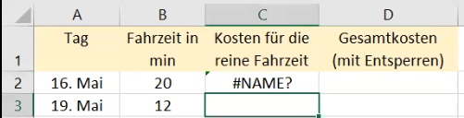
- Was ist Nathans Fehler bei der Eingabe = B*0,15?

- Was wollte Nathan vermutlich mit seiner Eingabe = B*0,15 ausdrücken?
Warum ist die Eingabe eigentlich eine richtig gute Idee?

10 | Wie teuer ist eine Taxifahrt? – Komplizierte Terme Schritt für Schritt aufbauen
Taxi-Angebot
- Grundgebühr 2,00 €
- Preis pro gefahrenem Kilometer 1,75 € / km
- Preis pro Minute für Wartezeit 0,85 € / min
(z. B. an Ampeln, im Stau)
- Trinkgeld beliebig
Beim Taxifahren gibt es ja echt viele verschiedene Kosten.
 | Marie  Und einige Kosten sind fast immer anders.  Pia  Kann man die Gesamtkosten trotzdem irgendwie allgemein beschreiben? |  |  | Till Till
 | a)  b) | Diskutiert: Welche Größen sind für jede Fahrt immer gleich? Welche sind fast immer anders?  Von welchen veränderlichen Größen hängt der Gesamtpreis ab?  Marie baut den Term für die Kosten der Taxifahrt  erst für ein Zahlenbeispiel und  setzt ihn dann Schritt für Schritt zusammen.  Erkläre, wie sie vorgeht und fülle ihre Lücken.  Marie  Ich fange einfach mal mit Zahlenbeispielen an.
1. Veränderliche Größen notieren und Zahlenbeispiele überlegen:

 |  | Veränderliche Größe |  | Konkretes Zahlenbeispiel
 |  | ● Kilometerzahl  ●  ●  ● |  | z.B. 5 km
2. Term Schritt für Schritt zusammenbauen mit Zwischenfragen:

 | Zwischenfragen |  | Term |  | Plus oder Mal? Warum?
(1) | Wie viel bezahle ich für die gefahrenen Kilometer? |  | 5 $∙$ 1,75  ↓ |  | $∙$ , denn ich fahre 5 km. Für jeden Kilometer  muss ich 1,75 € bezahlen, also bezahle ich  insgesamt 5-mal den Kilometerpreis, also  5 mal 1,75€.
(2) | Wie viel bezahle ich für die Wartezeit? |  | ↓
(3) | Wie viel bezahle ich für das Trinkgeld und die Grundgebühr? |  | ↓
(4) |  |  | 5 $∙$ 1,75 + + 2,00

 | c) | Was meint Pia? Erkläre.  Maries Term in Schritt 4 ist aber immer noch nicht allgemein für alle möglichen Taxi-Fahrten!  Wie lassen sich alle möglichen Taxifahrten beschreiben?
 |  | Meine Idee für eine allgemeine Beschreibung für alle möglichen Taxifahrten:
Pia
11 |  | Wie teuer ist eine Taxifahrt? – Erklären, warum allgemeine Terme immer stimmen
 |  |  |  | Mit der Tabelle behalte ich den Überblick. Ich brauche mehrere Beispiele. Denn dann kann sich sehen, welche Größen sich verändern und welche immer gleichbleiben.
 |  | a) |  | Till sucht den allgemeinen Term für das  Taxiangebot in Aufgabe 10 mit einer Tabelle.  - Schreibe Überschriften in jede Spalte.  - Vervollständige Tills Tabelle.
 |  |  |  | Veränderliche Größen  Till |  |  |  |  | Komplizierte Teilterme
(in km) | (in min) | (in €) |  |  |  | Gesamtkosten  als Term (in €)
20 | 3 | 5,00 | 2,00 | 20 $∙$ 1,75 | 3 $∙$ 0,85
1 |  | 2,50 | 2,00 |  | 0 $∙$ 0,85
 | 2 | 0,50 |  | 13 $∙$
4 | 7 | 3,00
Für jede beliebige Taxi-Fahrt:

 |  | b) |  | Erkläre für die letzte Zeile in Tills Tabelle: Warum sind die Gesamtkosten veränderlich?  Woran kann man das am Term für die Gesamtkosten erkennen?
Warum stimmt x ∙ 1,75 als Term für die Kosten für die gefahrenen Kilometer eigentlich immer?
Till hat sich doch nur 4 Beispiele angeschaut!
Was ist denn mit den vielen anderen Kilometerzahlen? Stimmt der Term x ∙ 1,75 dann überhaupt? Warum?

 | c) |  | Was ist Pias Problem?  Erklärt ihre Frage in eigenen Worten.
 | d) |  | Wie würdet ihr Pia antworten?
Liebe Pia,
der Term passt auch für andere Kilometerzahlen, weil

 |  |  | Hilfreiche Satzbausteine für die Antwort:  - „Für jeden Kilometer muss man … bezahlen“  - „Die Kilometerzahl gibt an, wie viel Mal  man den Kilometerpreis bezahlen muss.“  - Die Variable x steht für … |  |  |  | - „Egal, welche Kilometerzahl du dir aussuchst, …“  - „Also muss man …-mal den Kilometerpreis bezahlen, das sind … mal 1,75 €.“
 | e) |  | Begründe auch, warum der Term für die Wartekosten y ∙ 0,85 immer stimmt.
Pia
Marie
12 | Wie teuer ist der E-Scooter im Jahr? – Selbstständig komplizierte Terme aufstellen
 |  | Yasmin interessiert sich dafür, wie teuer E-Scooter-Fahren im Jahr ist.  Bei dem Angebot bezahle ich ja im Jahr über 500 €.  Yasmin |  | Ein anderes Angebot  E-Scooter: 0,10 € pro Minute und  1,50 € für’s Entsperren
 | a) | Stimmt darüber ab, ob Yasmin Recht hat.
 | b) | Stelle einen Term auf für die Kosten für das gesamte Jahr.  Ich fange einfach mal mit Zahlenbeispielen an.  Marie  Tipp: Stellt den Term zuerst mit einem Zahlenbeispiel auf  wie Marie in Aufgabe 10b, und verallgemeinert  dann mit einer Tabelle für viele  Mit der Tabelle behalte ich den Überblick. Ich brauche mehrere Beispiele. Denn dann kann sich sehen, welche Größen sich verändern und welche immer gleichbleiben.  Zahlenbeispiele wie Till in Aufgabe 11.  Till
 |  | Schritte, um einen allgemeinen Term aufzustellen
 |  | Einen Beispielterm aufstellen wie Marie in Aufgabe 10b  - die veränderlichen Größen notieren und Zahlenbeispiele überlegen  - den Term Schritt für Schritt zusammenbauen  mit Zwischenfragen  (Hierbei daran denken zu erklären,  warum ich + oder $∙$ rechne.) |  |  | Ich gehe davon aus, dass Yasmin im Durchschnitt 10 min pro Fahrt fährt, und 5-mal im Monat einen Scooter nutzt.
- am Ende einen Term mit veränderlichen Größen für jede beliebige Zahl notieren – hierbei kann Tills Vorgehen helfen:

Eine Tabelle aufstellen wie Till in Aufgabe 11
- passende Tabelle anlegen: die veränderlichen Größen bekommen eine eigene Spalte, komplizierte Teilterme auch
- verschiedene Beispiele in die Tabelle eintragen
- in der letzten Zeile alles für jede beliebige Zahl allgemein beschreiben

Abschluss-Check:
- Stimmt der allgemeine Term (in der letzten Tabellen-Zeile) wirklich immer? Warum?

T2 | Wie teuer ist der E-Scooter im Jahr? – Allgemeine Berechnungen mit Tabellenkalkulation
 | a) | Übertrage die Tabelle aus 12b in ein Tabellenkalkulationsprogramm.  Die Bilder erinnern euch daran, wie das Programm für euch rechnen kann:
 |  | Formel schreiben mit Bezug auf Zelle B2: |  |  | Eine Formel am Kästchen unten rechts  auf andere Zeilen übertragen:
 | b) | Untersuche mit der Tabellenkalkulation folgende Frage:  Yasmin fährt im Durchschnitt 5 min  (10, 15, 20, 25 min) nach dem Entsperren.  - Ab wie vielen Fahrten im Monat muss Yasmin mehr als 500 € im Jahr bezahlen?  - In der Tabelle kannst du deine Lösungen notieren.
  Lösung  Fahrten im Monat  (Anzahl) | Durchschnittliche Fahrzeit nach Entsperren (in min) | Gesamtkosten im Jahr  (über 500 €)
   | 5
   | 10
   | 15
   | 20
   | 25
 | c) | Yasmin möchte im Jahr weniger als 500 € bezahlen, und sie fährt durchschnittlich 20 min nach dem Entsperren. Wie vielen Fahrten darf Yasmin dann im Monat machen?  Formuliere die Antwort auf zwei verschiedene Weisen. (Der Tipp unten kann dir helfen.)
 |  | Deine Überlegung:
Tipp: So kann man die Ideen z.B. ausdrücken:
- Sie darf 4-mal fahren oder weniger/mehr
- Sie muss unter/über 4 Fahrten bleiben
- Sie darf nur weniger/mehr als 4-mal fahren
 | d) | Untersuche mit der Tabellenkalkulation folgende Frage:  Yasmin möchte weniger als 500 € im Jahr bezahlen, und sie will 15 mal im Monat fahren.
 |  | Wie lange darf Yasmin im Durchschnitt pro Monat fahren?

13 |  | Speicherkiste B füllen
 |  | Vervollständige Speicherkiste B, indem du
 |  | (1) | die Tabelle vervollständigst, |  |  |  |  |  |  |  | (3) |  |  | „jede beliebige Zahl“ erklärst,
 |  | (2) | den Term 1,5 + x $∙$ 0,8 erklärst, |  |  |  |  |  |  |  | (4) |  |  | auswählst, wozu man Variablen braucht.

Speicherkiste B: Terme mit Variablen für veränderliche Zahlen
Beispiel: Amir trainiert für einen Marathon.
Im Training läuft er sich zuerst warm. Danach läuft er mehrere große oder kleine Runden im Park.

Warmlaufen 1,5 km
große Parkrunde 0,8 km
kleine Parkrunde 0,4 km
 |  | Wenn sich bei vielen Rechnungen einige Zahlen verändern, kann man die Rechnungen durch allgemeine Rechenausdrücke (Terme) aufschreiben. In Tabellen sieht man, welche Zahlen sich ändern und welche gleich bleiben.
Veränderliche Zahlen
Komplizierte Teilterme
Gesamte Trainings-
strecke (in km)
 |  |  |  |  | 1,5
 |  |  |  |  | 1,5
 |  | Für jede beliebige Trainingsstrecke:
 |  | x |  | y |  |  |  | x $∙$ 0,8
 |  | So erklärt man, was ein Term mit Variablen bedeutet:
 |  | Erklären zu 3 Fragen:  - Wofür stehen  die Variablen?  - Warum nimmst du diese Rechenarten?  - Was beschreibt  der Term genau? |  |  |  |  | Beispiel: 1,5 + x $∙$ 0,8  Die Variable x steht für …  Bei x $∙$ 0,8 rechne ich $∙$ , weil …  Bei 1,5 + x $∙$ 0,8 rechne ich + , weil …  Der Term 1,5 + x $∙$ 0,8 insgesamt steht für ...
 |  | Das bedeuten „x steht für jede beliebige Zahl“ und „x steht für alle möglichen Zahlen“
 |  | Wenn x für veränderliche Zahlen steht, dann sagt man x steht für jede beliebige Zahl. Manchmal sagt man auch x steht für alle möglichen Zahlen.
 |  | So kann man erklären, was „jede beliebige Zahl“ bedeutet:
Dazu kann man Variablen als veränderliche Zahlen gebrauchen
(streiche durch, was nicht passt)
Mit Variablen kann man zeigen, welche Zahlen sich in einer Rechnung verändern.
Mit Variablen kann man Zusammenhänge wie Trainingsstrecken, Fahrpreise, Gesamt-kosten usw. allgemein beschreiben.

Mit Variablen muss man nichts mehr rechnen.

Deine Erklärung:

C | Unbekannte Größen bestimmen
14 | Gleichungen mit unbekannten Größen aufstellen und erklären
 | a) |  | Maja ist mit E-Scootern verschiedener Anbieter gefahren. Sie vergleicht die Fahrtberichte. Welchen Anbieter soll sie in Zukunft nutzen? Diskutiert eure ersten Ideen.
  Fahrtbericht Anbieter A  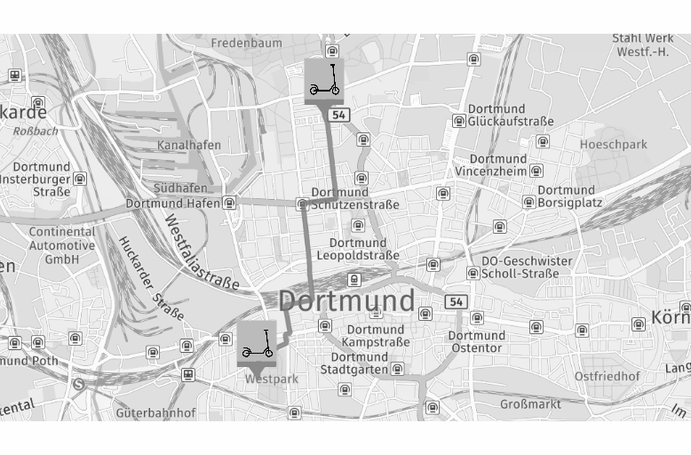  Freitag, März 13 11 Minuten 2:22 PM – 2:33 PM Zeit  3,20 € |  | Fahrtbericht Anbieter B    Buchung beendet  Vielen Dank für deinen Ride.  Bis zum nächsten Mal!  Dauer 13min  ------------------------------------------------  Preis 3,45 €
 | b) |  | Analysiere nun genauer: Maja erinnert sich, dass bei Anbieter A das Entsperren 1 € kostet.  Kannst du herausfinden, wie teuer eine Minute Fahren nach dem Entsperren ist? Probiere aus.
 | c) |  | Maja will den Fahrpreis pro Minute (Minutenpreis) von Anbieter A wissen. Dazu schreibt sie eine Gleichung auf: m $∙$ 11 + 1,00 = 3,20. Erkläre, was Majas Gleichung bedeutet:
1. Der Term / die Zahl rechts vom Gleichheitszeichen steht für …

2. Das m steht in Majas Gleichung für….

3. Der Term links vom Gleichheitszeichen steht für….

4. Man schreibt zwischen die Terme/Zahlen ein Gleichheitszeichen, um auszudrücken….

 | d) |  | - Bei Anbieter B kostet das Entsperren 0,20 €. Notiere eine passende Gleichung  und erkläre, was sie bedeutet. Schreibe wie in c) mit den vier Satzanfängen.
Gleichung:

1.

2.

3.

4.

15 | Unbekannte Zahlen finden
Ich rechne rückwärts im Pfeilbild.
Amir
Till
Aus der Gleichung müssen wir jetzt irgendwie die unbekannte Zahl rausfinden.
Maja
Ich mach das mit Gleichungen, geht das auch?
 | a) |  | Amir malt sich auf, wie er den Term aufbaut,  und überlegt dann, wie er rückwärts rechnen kann.  - Schaue das Erklärvideo an, um zu verstehen, wie er denkt.  - Führe seine Rechnung zu Ende. |  |  |  |  |  |  | Erklärvideo 3:    https://sima.dzlm.de/filme/sima-8-002-  erklaervideo-3-rueckwaertsrechnen-unbekannte
- Amirs
m
m$∙$ 11+1

$∙$ 11
$+$ 1
$-$ 1

3,20

m $∙$ 11

- Pfeilbild:
Term aufbauen:
 |  |  | Rückwärtsrechnen:
 | b) |  | Maja überlegt sich einfachere  Gleichungen, die dasselbe beschreiben.  - Wie kommt Maja auf ihre einfachere Gleichung m $∙$ 11 = 2,20?  - Wieso kann sie sicher sein, dass diese Gleichung m $∙$ 11 = 2,20 dieselbe unbekannte Zahl beschreibt wie m ∙ 11 + 1,00 = 3,20? Begründe mit dem E-Scooter-Angebot. |  |  |  | Majas einfachere Gleichungen:  m $∙$ 11 + 1,00 = 3,20  m $∙$ 11 = 2,20  m =
 | c) |  | - Erkläre: Wie passen Majas und Amirs Rechnungen zusammen?  - Wo kann man Majas Gleichungen, bspw. m $∙$ 11 = 2,20, in Amirs Pfeilbild wiederfinden?
 | d) |  | Beantworte Tills Frage.  Maja |  |  | Warum muss man eigentlich im letzten Schritt durch 11 teilen?  Till  Dafür können wir überlegen, was wir gleichmäßig auf die 11 verteilen.
 | e) |  | Rechne wie Maja und Amir für Anbieter B (Entsperren 0,20 €). Zeichne ein eigenes Pfeilbild.
 |  |  | Majas einfachere Gleichungen:  = 3,45  =  m = |  |  |  | Amirs Pfeilbild und rückwärts rechnen:

16 | Zwei Tarife vergleichen
 |  | Maja | Jetzt weiß ich, wie teuer die beiden Anbieter sind. Aber welcher Tarif besser ist, weiß ich immer noch nicht.  Was wissen wir denn schon? |  |  | Till
 | a) | Stelle die Informationen zu den Angeboten von Anbieter A und B aus Aufgabe 14 und 15 zusammen. Findest du auch Terme für den Gesamtpreis für jede beliebige Minutenzahl?
 |  | Angebot Anbieter A  Grundpreis fürs Entsperren:  Minutenpreis:  Term für Gesamtpreis  für jede beliebige Minutenzahl: |  |  | Angebot Anbieter B  Grundpreis fürs Entsperren:  Minutenpreis:  Term für Gesamtpreis  für jede beliebige Minutenzahl:
 | b) | Berechne im Heft für Anbieter A und B:  - Wie viel Maja für 10 min (20 min) Fahrzeit bezahlt.  - Wie lange Maja für 3,20 € (4,20 €; 5,00 €) fahren kann.  Du kannst das Pfeilbild oder einfachere Gleichungen nutzen.
 |  | Ergebnisse für Anbieter A |  |  | Ergebnisse für Anbieter B
 | c) | Diskutiert noch mal und schreibt dann auf: Welcher Tarif ist wann der bessere?

17 | Speicherkiste C füllen
 | Vervollständige Speicherkiste C, indem du …
 | a)  b)  c) | … erklärst, was die Gleichung (1,75 $∙$ x + 3,90)$∙$ 2 = 49,80 bedeutet;  … die Gleichung (1,75 $∙$ x + 3,90)$∙$ 2 = 49,80 mit Hilfe von Pfeilbild und Gleichungen löst;  … erklärst, wofür man Variablen als unbekannte Zahlen gebrauchen kann.

 | Speicherkiste C: Gleichungen mit Variablen für unbekannte Zahl
 | Manchmal sucht man unbekannte Zahlen, die bestimmte Bedingungen erfüllen. Diese Suche kann man mit einer Gleichung aufschreiben. |  | Beispiel: Eine Person möchte die gleiche Strecke hin und zurück mit dem Taxi fahren. Es gilt folgender Tarif:  Grundgebühr 3,90 €  Preis pro Kilometer 1,75 €
 | So erklärt man in vier Schritten, was eine Gleichung mit Variablen bedeutet:
Beispiel: (1,75 $∙$ x + 3,90)$∙$ 2 = 49,80

1. Der Term / die Zahl rechts vom Gleichheitszeichen steht für …

2. Das x steht für….

3. Der Term links vom Gleichheitszeichen steht für…
Im Term nimmt man diese Rechenart, weil…

4. Man schreibt zwischen die Terme/Zahlen ein Gleichheitszeichen, um auszudrücken….

 | So kann man unbekannte Zahlen finden, indem man rückwärts rechnet
 | Pfeilbild:  - Aufgabe in Pfeilbild übersetzen:  - Rückwärtsrechnen:  - Ergebnis notieren und kontrollieren. |  |  |  | Einfachere Gleichungen suchen  Suche x, so dass gilt  (1,75 $∙$ x + 3,90)$∙$ 2 = 49,80  =  =  x =  Die unbekannte Zahl ist:  Kontrolle:

Dazu kann man Variablen als Unbekannte gebrauchen

(streiche durch, was nicht passt)
Mit Variablen kann man Fragen in Form von Gleichungen formulieren.
Z. B. drückt (1,75 $∙$ x + 3,90)$∙$ 2 = 49,80 eine Frage aus.
Die Variable steht immer für alle Zahlen.

Die Zahl, die ich noch suche, schreibe ich erst mal als Unbekannte x.

Deine Erklärung:

D |  | Verwendungsweisen von Variablen unterscheiden
18 |  | Veränderliche oder unbekannte Fahrzeiten vergleichen  E-Scooter: 0,15 € pro Minute und  1 € für‘s Entsperren
 |  | In meinem Term 0,15 $∙$ x + 1 ist die Variable x echt variabel, nämlich eine veränderliche Fahrzeit. Und der Term ist auch variabel, also schreib ich y = 0,15 $∙$ x + 1.
 |  | Till |  |  |  | Eigenartig, in der Gleichung  0,15 $∙$ x + 1 = 3,10 ist x nicht mehr veränderlich, sondern fest. |  |  |  |  |  | Maja
 |  | a)  b) |  | Erkläre in eigenen Worten, was Till und Maja meinen. Erklärvideo 4:  Nutze das Video, um deine Erklärung zu überprüfen |  |  |  |  |  |   https://sima.dzlm.de/filme/sima-8-002-erklaervideo-4-verwendungsweisen-von-variablen
 |  | c) |  | Fülle die Übersicht in Speicherkiste D aus.  Schneide dafür die Textfelder aus, sortiere sie zur passenden Verwendungsweise der Variable, und vervollständige die Textfelder, wenn nötig.
 |  | d) |  | Josef  Ich versteh den Unterschied zwischen Veränderlicher und Unbekannter nicht!  In y = 0,15 $∙$ x + 1 kenne ich das x doch auch nicht.  Wieso ist x da veränderlich und nicht unbekannt?
 |  |  |  | Hilf Josef dabei, den Unterschied besser zu verstehen.  - Erkläre mit der Tabelle rechts: Wieso ist x in y = 0,15 $∙$ x + 1 veränderlich?  - Was müsste man ändern, damit x eine unbekannte Zahl beschreibt? Erkläre, warum x dann eine Unbekannte ist. |  |  |  | 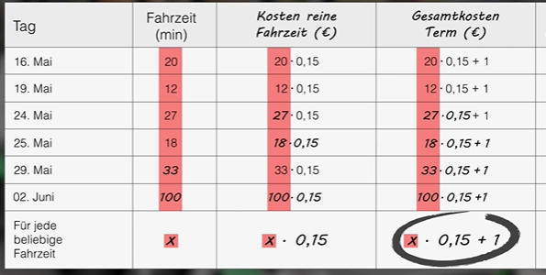
 |  |  |  |  | Lieber Josef,

Material zu Aufgabe 18 c: Textfelder zum Ausschneiden für Speicherkiste D
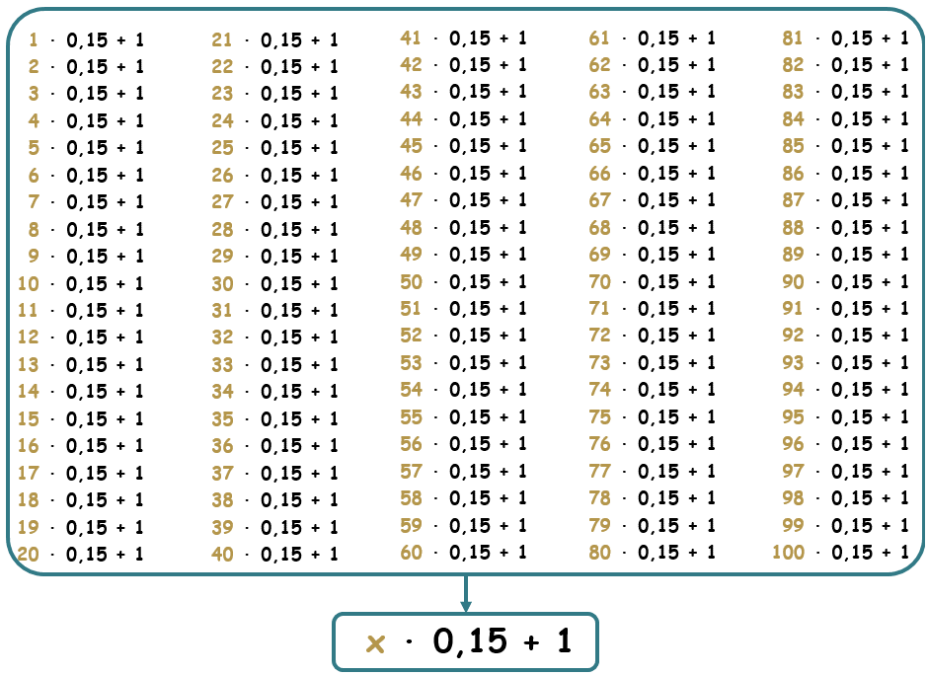
Das Bild passt gut zur Variable als _____________________ , weil…
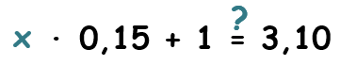
Das Fragezeichen passt gut zur
Variable als _____________________ ,
weil…

Situation: Taxi
4 + 1,5 ∙ x + 2,5 = 13
Situation: Taxi
y = 4 + 1,5 ∙ x + 2,5

?
Situation: Taxi
y = 4 + 1,5 ∙ x + 2,5
Situation: Taxi
y = 4 + 1,5 ∙ x + 2,5

x steht für eine festgelegte Zahl, die man aber noch nicht kennt.

Aufgabe zur Situation: Laras Training
Lara läuft jeden Tag eine andere Anzahl von Runden. Sie möchte nicht immer wieder neu darüber nachdenken, wie viele Kilometer sie insgesamt gelaufen ist. Deshalb möchte Lara einen Term für die Gesamtstrecke für jedes beliebige Training aufstellen.
Frage: Wie lautet ein Term?
Antwort:
Man kann eine Zahl für die Variable einsetzen, aber es ist keine bestimmte Zahl gesucht.

Aufgabe zur Situation: Laras Training
Heute steht in Laras Trajningsplan, dass sie insgesamt 4,3 km laufen soll. Lara möchte nun wissen …

Frage:

Antwort:

Man beschreibt damit Rechnungen für alle möglichen Zahlen.

Es geht nicht darum, eine versteckte Zahl zu finden, sondern einen Zusammenhang allgemein zu beschreiben.

Die Zahl wird dargestellt durch Buchstaben.

Sie kann in Termen auftauchen.
 | Speicherkiste D: Variable als Veränderliche und Unbekannte
 | Variablen werden unterschiedlich verwendet:
 | Variable: x
 | Variable als Veränderliche | Variable als Unbekannte
Situation: Taxi
Preise
Grundgebühr: 4,00 €
Preis pro km: 1,65 €
Trinkgeld: 2,50 €

Situation: Laras Training
Lara trainiert für einen Halbmarathon. Dafür läuft sie für jedes Training zuerst 1,5 km, um sich zu erwärmen. Dann läuft sie eine beliebige Anzahl von Runden auf dem Sportplatz. Eine Runde ist 400 m lang.

 | Aufgabe zur Situation: Laras Training | Aufgabe zur Situation: Laras Training

19 |  | Veränderliche oder Unbekannte in verschiedenen Situationen
 |  | a) | Erkläre, was Maja beobachtet mit Hilfe der Rechnung:  Für jede Fahrzeit kann man die Gesamtkosten so ausrechnen: y = 0,10 $∙$ x + 1.  Wie lange bin ich gefahren, wenn ich 2,30 € bezahle? Dafür rechne ich:  0,10 $∙$ x + 1 = 2,30  0,10 $∙$ x = 1,30  x = 13 |  | Ob das x alle möglichen Zahlen beschreibt oder nur eine unbekannte Zahl, das kann sich ja von einem Schritt zum nächsten ändern!  E-Scooter: 0,10 € pro Minute und  1 € für‘s Entsperren  Maja
 |  | b) | Überlege zu jeder der Variablen in den Kästen  - eine Situation und Gleichung, in der die Variable eine Veränderliche ist und  - eine Situation und Gleichung, in der die Variable eine Unbekannte ist.  Erklärt, warum es in eurer Geschichte hilfreich ist, eine Variable zu nutzen.
t ist eine Minutenzahl

Idee: Auslandstelefonate mit Grundgebühr
n ist eine Anzahl von Lernenden

Idee: Eintritt ins Museum mit Lehrkräften

